이력서
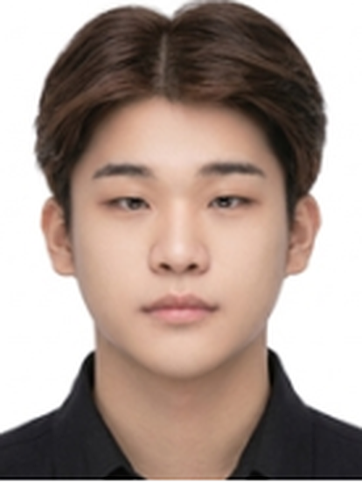 | 임상훈  고객 응대 경험과 AI·웹개발 학습 경험을 바탕으로 IT 기술영업과 기술지원 직무에 도전하고 있습니다.  휴대전화 010-3667-8153 이메일 dlatkdgns546@kakao.com  주소 서울 은평구 증산동 출생 2001년

간단 소개
사람을 직접 응대하는 일을 하면서 상대가 원하는 걸 먼저 듣고 정리하는 습관이 생겼습니다. 최근에는 AI와 코딩을 배우면서 기술 쪽으로 방향을 넓혔고, 이제는 고객 응대 경험과 배운 내용을 같이 살려 IT 기술영업이나 기술지원 쪽에서 일하고 싶습니다.
핵심 역량
고객 응대 | 상대가 원하는 내용을 듣고 정리한 뒤, 이해하기 쉽게 설명하는 데 익숙합니다.
기술 이해 | AI, 웹 프론트엔드·백엔드, 데이터베이스와 API 구조를 배우고 프로젝트에 적용해봤습니다.
적응력 | 미용, 서비스, 생산 현장처럼 다른 환경에서도 빠르게 적응하며 업무를 배웠습니다.
부가 역량 | 일본어 일상회화 가능 / 2종 보통 운전면허 / 육군 병장 만기 전역
교육 및 프로젝트
2026.01 ~ 2026.06 | MBC아카데미 | AI·웹개발 과정  • AI 활용, 머신러닝·딥러닝 기초, 웹개발, 데이터베이스, API 연동 등을 배웠습니다.  • 팀 프로젝트로 기자 업무를 돕는 웹서비스 "Newsroom AI"를 만들었습니다.  • React, Express, MySQL, OpenAI API를 사용했고, 화면 구성과 기능 구현, 테스트에 참여했습니다.

경력
2023.03 ~ 2024.03 | 주식회사 펠리아 서면 | 헤어디자이너  • 인턴으로 시작해 현장 실무를 배우고 디자이너로 근무했습니다.  • 고객과 상담하면서 원하는 스타일, 관리 편의성, 예산 등을 확인하고 시술 방향을 설명했습니다.  • 예약 응대, 현장 고객 관리, 시술 보조 등 전반적인 서비스 업무를 맡았습니다.

2022.11 ~ 2023.02 | 로담 | 서빙 및 매장 지원  • 주문, 서빙, 매장 정리 등 기본적인 운영 업무를 맡았습니다.  • 짧은 기간이었지만 바로 현장에 적응해서 필요한 업무를 처리했습니다.

2020.01 ~ 2020.03 | 씨엔아이테크주식회사 | 생산·설비 보조  • 금속, 기계조작, 설비 관련 보조 업무를 하며 기본적인 현장 작업을 경험했습니다.

학력
기간 | 학교 | 전공 | 학점
2024.03 ~ 2026.02 | 광주대학교 | 호텔외식조리학과(편입)  복수전공: 식품영양학과 | 3.6 / 4.5
2020.03 ~ 2024.02 | 동의과학대학교 | 헤어뷰티과 | 3.5 / 4.5
자격증 / 어학 / 수상 / 해외경험
자격증 | 미용사 (2024.02, 한국산업인력공단)
어학 | 일본어 일상회화 가능
수상 1 | 청다오 국제 요리 대회 장려상 (2024, 한국음식문화원)
수상 2 | 대한민국 국제요리&제과 경연대회 은상 (2024, 한국조리협회)
해외경험 | 일본 방문 경험 다수 / 일본 현지인과 교류 경험 있음
희망근무 | 서울·경기 / 정규직·계약직·인턴 / IT기술영업, 기술지원, 웹서비스 관련 직무

